Муниципальное автономное дошкольное образовательное учреждение
«Детский сад №56 комбинированного вид
683023, г. Петропавловск-Камчатский, проспект Победы, 53, тел/ф.29-56-10, mdou- 56@pkgo

Проект «Будь здоров, Малыш!»
(с использованием здоровьесберегающих технологий)

Выполнила: воспитатель первой младшей группы

Кукленко Евгения Анатольевна

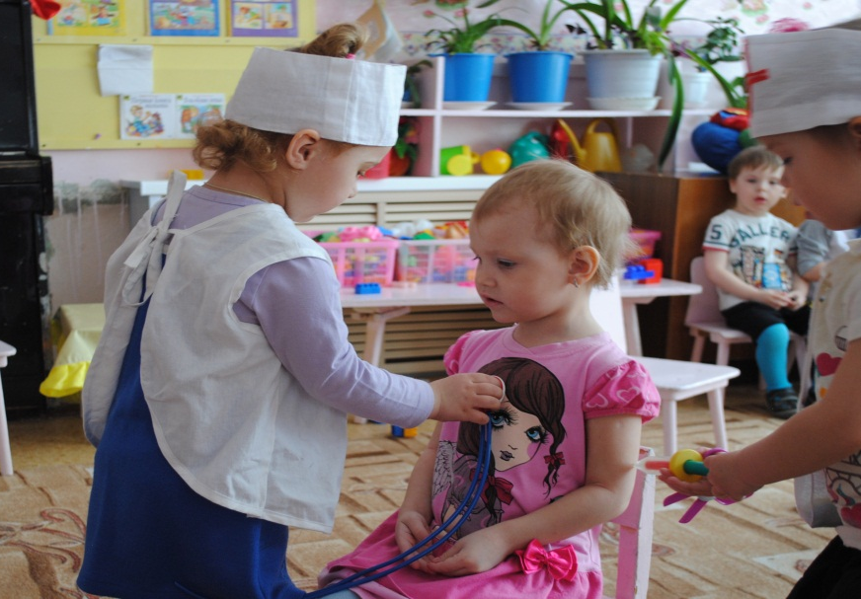

Данный проект по формированию культурно-гигиенических навыков содержит методические рекомендации, практический материал. Практическая значимость проекта заключается в создании единого здоровьесберегающего воспитательно-образовательного процесса в ДОУ.

Содержание
1. Актуальность проекта
2. Цель и задачи проекта
3. Ожидаемые конечные результаты реализации проекта
4. Перечень основных направлений проекта
5. Краткое описание проекта по этапам

1. Актуальность проекта
Образовательная область здоровье требует от нас формировать у детей привычки к здоровому образу жизни, которые всегда стоят на первом месте.
В процессе повседневной работы с детьми необходимо стремиться к тому, чтобы выполнение правил личной гигиены стало для них естественным, а гигиенические навыки с возрастом постоянно совершенствовались.
Гигиеническая культура столь же важна для человека, как и умение разговаривать, писать, читать. Уход за собой дарит человеку прекрасное ощущение чистоты, здоровья: каждая клеточка организма начинает жить в оптимальном режиме, не огорчая ее владельца. Сколько радости доставляет человеку ощущение хорошо и слаженно работающего организма!
Главная задача - формировать простейшие навыки опрятности и самообслуживания, закладывать фундамент гигиенической культуры.
Формирование привычек и навыков осуществляется под непосредственным педагогическим воздействием взрослых и всей окружающей обстановки. Воспитание у детей навыков личной и общественной гигиены играет важнейшую роль в охране их здоровья, способствует правильному поведению в быту, в общественных местах.
В конечном счете, от знания и выполнения детьми необходимых гигиенических правил и норм поведения зависит не только их здоровье, но и здоровье других детей и взрослых.
При этом детей приучают выполнять не только то, что им приятно, но и то, что необходимо, преодолевая трудности разного характера.
В процессе повседневной работы с детьми необходимо стремиться к тому, чтобы выполнение правил личной гигиены стало для них естественным, а гигиенические навыки с возрастом постоянно совершенствовались.
Сначала детей приучают к выполнению элементарных правил: мыть руки перед едой, после пользования туалетом, игры, прогулки и т. д. Ребенку старше двух лет прививают привычку полоскать рот питьевой водой после приема пищи, предварительно научив его этому.
Формируют навыки личной гигиены: умение детей быть всегда опрятными, замечать неполадки в своей одежде, самостоятельно или с помощью взрослых их устранять. Приучают правильно сидеть за столом во время еды, аккуратно есть, тщательно, бесшумно пережевывать пищу, уметь пользоваться столовыми приборами, салфеткой. Детям, которые дежурят по столовой, нужно не только уметь правильно накрыть стол и ставить посуду, но и твердо усвоить, что, перед тем как приступить к выполнению своих обязанностей, необходимо тщательно помыть руки с мылом, привести себя в порядок, причесаться.
Воспитание культурно-гигиенических навыков включает широкий круг задач, и для их успешного решения рекомендуется использовать целый ряд педагогических приемов с учетом возраста детей: прямое обучение, показ, объяснение, пояснение, поощрение, беседы, упражнения с выполнением действий в процессе дидактических игр, систематическое напоминание детям о необходимости соблюдать правила гигиены и постепенное повышение требований к ним. Широко используются, особенно в младшем возрасте, игровые приемы: дидактические игры, потешки, стихотворения.
В младшем дошкольном возрасте необходимые навыки лучше всего усваиваются детьми в играх специально направленного содержания. Важно, чтобы эти игры были интересны, могли увлечь детей, активизировать их инициативу и творчество.
Гигиенические знания целесообразны и на занятиях по физической культуре, труду, ознакомлению с окружающим, с природой. Для этого используются некоторые дидактические и сюжетно-ролевые игры. Интересны детям и литературные сюжеты «Мойдодыр», «Федорино горе» и др. На их основе можно разыгрывать маленькие сценки, распределив роли между детьми.
Чтобы ускорить формирование культурно-гигиенических навыков необходимо в процессе игр напоминать ребёнку: "Ты всегда моешь руки перед едой. Не забыл ли ты помыть руки своей дочке? ". Таким образом, усвоенные культурно-гигиенические навыки обогащают содержание детских игр, а игры в свою очередь становятся показателем усвоения культурно-гигиеническими навыками.
Культурно-гигиенические навыки связаны не только с игрой. Они лежат в основе первого доступного ребёнку вида трудовой деятельности - труда по самообслуживанию. Малыш научился надевать платье, колготки, туфли и начинает осваивать последовательность одевания: что сначала, что потом. При этом сформированные навыки объединяются, образуя схему действий в ситуациях одевания, умывания, укладывания спать и т. д.
Таким образом, можно утверждать, что сформированные культурно-гигиенические навыки обеспечивают переход к более сложным видам деятельности, стимулируют их развитие, обогащают содержание этой деятельности.
2. Цель и задачи проекта
Цель проекта:
Формирование культурно – гигиенических навыков у детей младшего дошкольного возраста через использование художественной литературы в разных видах деятельности.
Задачи проекта:
1.Формировать культурно-гигиенические навыки у детей младшего дошкольного возраста.
2.Закрепить представления о правилах личной гигиены; уточнить и систематизировать знания детей о необходимости гигиенических процедур;
3.Воспитывать у детей желание выглядеть чистыми, аккуратными и опрятными.
4.Обогатить предметно-развивающую среду группы.
5.Укрепить связи между детским садом и семьёй, изменить позицию родителей в отношении своего здоровья и здоровья детей.
Участники проекта: воспитатели, младший воспитатель, родители, дети.
Целевая группа проекта:
проект предназначен детям младшего дошкольного возраста.

Основные формы реализации проекта:
* Анкетирование родителей.
* Занятия по ознакомлению с окружающим миром.
* Дидактические игры и упражнения.
* Художественное слово.
* Чтение художественной литературы.
* Праздники и развлечения,
* Беседы.
* Работа с родителями.
* Практическая значимость проекта заключается в создании единого
здоровьесберегающего воспитательно-образовательного процесса в ДОУ.

3. Ожидаемые конечные результаты реализации проекта:
Дети от 2-х до 3-х лет должны:
* С помощью взрослого приводить себя в порядок.
* Пользоваться индивидуальными предметами
(носовым платком, салфеткой, полотенцем, расчёской, горшком) .
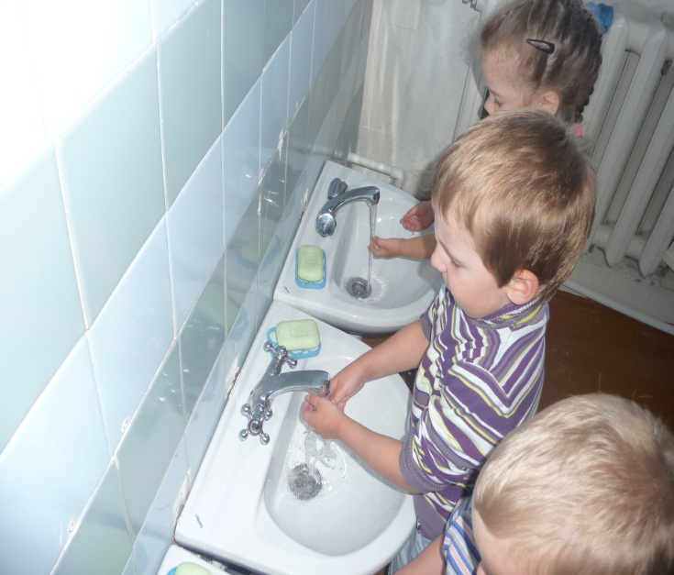
* Держать ложку в правой руке.
* По порядку одеваться и раздеваться.
* При небольшой помощи взрослого снимать одежду и обувь
(расстёгивать пуговицы спереди, застёжки на липучках).
* Аккуратно складывать снятую одежду.
* Следить за своим внешним видом.
* Пользоваться мылом, аккуратно мыть руки, лицо;вытираться после умывания.
* Вешать полотенце на место.
Предполагаемый результат проекта для родителей:
* Повышение знаний для обеспечения успешного развития детей.
* Получение консультаций по вопросам формирования культурно-гигиенических
навыков.
* Укрепление связей между детским садом и семьёй.
Изменение позиции родителей в отношении своего здоровья и здоровья детей.
Возможности проекта для воспитателей
* Повышение знаний по формированию культурно-гигиенических
навыков у детей младшего дошкольного возраста.
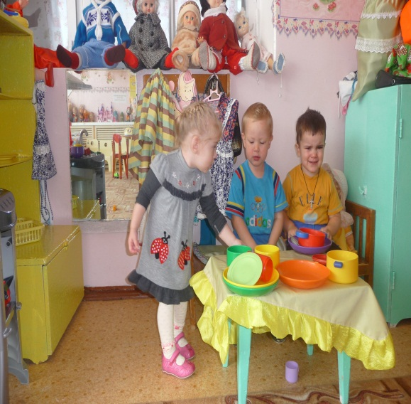
* Улучшение отношений между детьми.
* Укрепление связи с родителями.

4. Перечень основных направлений проекта
Оснащение предметно-развивающей среды группы:
* Изготовить методические пособие.
* Пополнять и обновлять уголок здоровья в группе.
* Сделать подборку дидактических игр.
Методическая копилка:
*Составить перспективный план работы
культурно–гигиенических навыков и самообслуживания.
*Разработать конспекты НОД и проведения режимных моментов.
*Сценарии развлечений и досугов.
*Подобрать и оформить методический материал по валеологии.
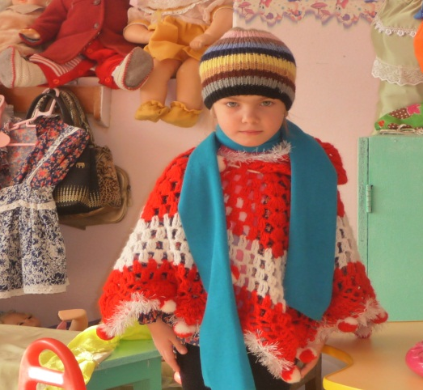
Работа с родителями:
Консультаци
*«Как правильно одевать ребёнка на прогулку »
*«Как привить детям культурно – гигиенические навыки »
*«Как приучить ребёнка к аккуратности и опрятности »
Родительские собрания:
«Движение – это жизнь», «Как вырастить ребенка здоровым? », «Воспитание навыков безопасного поведения»

5. Краткое описание проекта по этапам
Тип проекта: Групповой, творческий.
Продолжительность проекта: Годовой.
Информационно-аналитический этап:
определение уровня умений в области культурно-гигиенических навыков у детей младшего дошкольного возраста через наблюдения, беседы; составление плана работы; разработка содержания проекта; ; изучение литературы
Основной этап:
Выполнение плана работы по всем видам деятельности с детьми; большая совместная образовательная работа с детьми, родителями для решения поставленных задач; подборка художественных произведений, потешек, загадок, словесных игр по данной теме; блок НОД по ознакомлению с окружающим миром.
Заключительный:
Подведение итогов работы над проектом; анкетирование родителей и беседы с детьми; презентация проекта.

6. План мероприятий по реализации проекта
Подготовительный этап
Сбор литературы по данной теме.
Диагностика детей по данной теме.
Составление плана работы.
Разработка содержания проекта.
Основной этап
Наглядная информация для родителей на тему:
«Как приучить ребёнка быть аккуратным»
Блок познавательных НОД по теме «Одежда»
Подборка художественных произведений,
потешек, загадок, словесных игр по данной теме.
Блок познавательных занятий «Обувь»
Оформление уголка (туалетной комнаты)
Наглядного материала по произведению
К. Чуковского «Мойдодыр »
Художественное слово, детский фольклор в свободное время от занятий: потешки, прибаутки, загадки, художественная литер-ра.
Наглядная информация для родителей на тему:
«Как ухаживать за молочными зубами »
Дидактические упражнения: «Оденем куклу на прогулку»
«Уложим куклу спать»
Оформление дежурного уголка.
Наглядная информация для родителейна тему:
«Культурно-гигиенические навыки у детей младшего возраста».
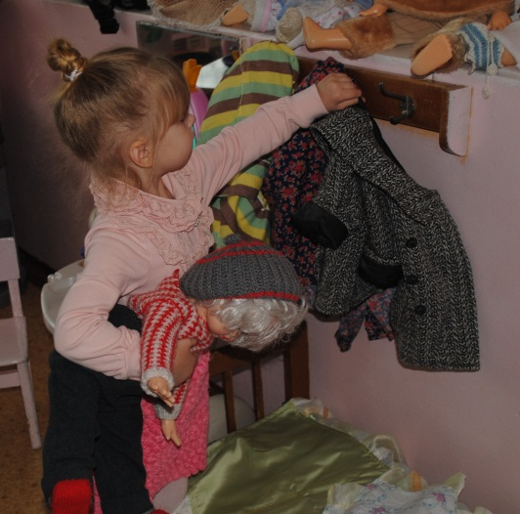
Памятка для родителей
«Внешний вид малышей: о чём не стоит беспокоится »
Чтение русской народной сказки
«Про непослушные ручки и ножки».
Дидактическое упражнение:
«Айболит встречает ребят»
Чтение художественной литературы:
«Мойдодыр »
Изготовление театра на фланеле по сказке
«Девочка чумазая»
Игры ситуации:
«купание куклы»
«Накормим куклу»
Наглядная информация для родителей на тему:
«Что должен ребёнок иметь дома из предметов для развития культурно-гигиенических навыков».
Дидактические игры:
«Водичка, водичка »,
«Вымой руки»
Чтение сказки К. Чуковского
«Федорино горе»
Дидактические игры:
«Умывалочка»,
«Делаем причёску»
Занятия на тему:
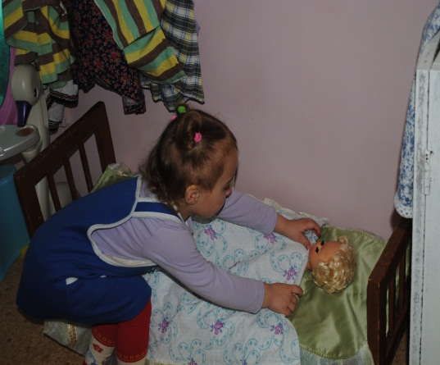
«Варвара краса – длинная коса»
Заучивание потешки
«Расти коса, до пола»
(окруж. мир мл. гр.)
Дидактическое упражнение
«Покажем кукле Кате, как мы накрываем на стол»
Занятия на тему:
«Водичка, умой моё личико »
Заучивание потешки «Водичка, водичка »
Закладывание оксалиновой мази в нос перед прогулкой.
Дидактическое упражнение:
«Покажем кукле Кате как мы умеем умываться и вытирать
руки полотенцем».
Дидактическое упражнение:
«Покажем кукле Кате как делаем зарядку после дневного сна».
Полоскание ротовой полости кипячёной водой после каждого приёма пищи.
Беседа-наблюдение с детьми по теме:
«Учимся у старших детей умываться»
Сообщение для родителей на тему:
«Как научить ребёнка одеваться самостоятельно»
Дид. упр. «Возьмём мишку на прогулку»
Консультации о пользе оздоровительных мероприятий для родителей.
Занятие: «Путешествие в страну Здоровья »
Анкетирование родителей: «Здоровый образ жизни»
Дидактическое упражнение: «Что нужно кукле? »
«Оденемся на прогулку»
Игровая ситуация «Варвара- краса, длинная коса»
Разучивание стихов о культурно-гигиенических навыках.
Игровая ситуация «Кукла Катя заболела»
Знакомство с трудом мед. сестры (экскурсия в мед. кабинет)
Игровая ситуация «Купание»
Папка раскладушка «Растём здоровыми»
Дидактическое упражнение «Покажем кукле Кате как мы накрываем на стол»
Чтение худ литер. «Муха Цокотуха» К. Чуковского.
Драматизация сказки «Мойдодыр »
Игровая ситуация «Витамины в огороде»
Занятие: «Таблетки растут на ветке»
Умывание холодной водой.
Приём витаминов.
Занятие: «Мытьё кукольной посуды»
Развлечение «Приключение мыльного пузыря»
Дид. упр. «Моем чисто руки и лицо»
П/игра «Зайка белый умывался»
Занятие: «Как ухаживать за волосами»
Занятие: «Одежда весной»
Советы врача при недомогании ребёнка.
Сюж. рол. игра «Больница»
Игровая ситуация «Обед для кукол»
Занятие: «Наш зайчонок заболел»
Игровая ситуация «Котик простудился»
Наглядная информация для родителей на тему:
«Витамины в жизни ребёнка»
Заключительный этап
Анкетирование родителей по теме:
«Чему научился Ваш ребёнок? »
Итоговое занятие:
«Вот какие мы большие»
Диагностика детей по данной теме.
Презентация проекта для педагогов ДОУ, сообщение из опыта работы по проекту.
Список литературы
1. Бачурина, В. Н. Новые развивающие игры для дошколят [Текст]:
популярная литература. /В. Н. Бачурина–М. :ДОМ XXI век РИПОЛ
классик, 200.–С. 114-118.
2. Богина, Т. Л. Охрана здоровья детей в дошкольных учреждениях [Текст]:
методическое пособие/Т. Л. Богина. –М. :Издательство «Мозаика-Синтез»,
2006. – С. 94 -96
3. Доскин, В. А. Растем здоровыми [Текст]:пособие для воспитателей,
родителей и инструкторов физкультуры /В. А. Доскин, Л. Г. Голубева–М:
«Просвещение», 2002. С. 52–55.
4. Расту культурным [Текст]:-Полиграф–Проект Москва 2011. С. 12-24.
5. Крылова, Н. И. Здоровьесберегающее пространство в ДОУ.
Проектирование, тренинги, занятия [Текст]: методическое
пособие/Н. И. Крылова. –Волгоград: издательство «Учитель», 2009.164-169с.
6. Картушина, М. Ю. Сценарии оздоровительных досугов для детей 3-4 лет
[Текст]: методическое пособие / М. Ю. Картушина. – М. : ТЦ «Сфера»,
2004. С. 30–33, 43-48с.
7. Михайленко И. Я., Короткова Н. А. Организация сюжетной игры в детском саду.
Пособие для воспитателей Москва 2001г. С. 32-38.
8. Прищепа, С. С. Физическое развитие и здоровье детей 3-7 лет [Текст]:
методическое пособие / С. С. Прищепа. – М. :ТЦ «Сфера», 2009.–89-90с.

